МУНИЦИПАЛЬНОЕ БЮДЖЕТНОЕ ОБЩЕОБРАЗОВАТЕЛЬНОЕ Учреждение
«ГИМНАЗИЯ № 5 »
ул. Богдана Хмельницкого, 12, ул. Ветеранов , 17 Норильск, Красноярский край, 663305
тел. (3919) 48-47-34, тел /факс (3919) 46-91-12, 43-18-04, Е-mail: gimn5@mail.ru

ПРОМЕЖУТОЧНАЯ АТТЕСТАЦИЯ

ПРЕДМЕТ БИОЛОГИЯ
КЛАСС 11 (профиль)

ДЕМОНСТРАЦИОННЫЙ ВАРИАНТ

1. Рассмотрите предложенную схему направлений эволюции. Запишите в ответе пропущенный термин, обозначенный на схеме вопросительным знаком.
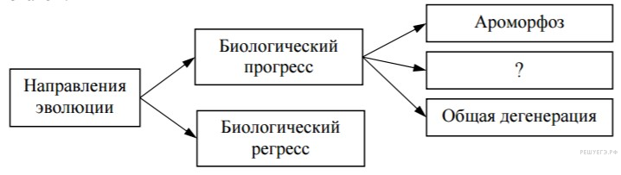
2. Рассмотрите таблицу «Пути эволюции» и заполните пустую ячейку, вписав соответствующий термин.
Пути эволюции | Примеры признаков у организмов
Ароморфоз | Появление головного мозга у рыб
 | Отсутствие конечностей у змей

3. Установите последовательность соподчинения систематических категорий у животных, начиная с наименьшей.
1) семейство Волчьи (Псовые)
2) класс Млекопитающие
3) вид Обыкновенная лисица
4) отряд Хищные
5) тип Хордовые
6) род Лисица

4. Прочитайте текст. Выберите три предложения, в которых даны описания морфологического критерия вида растения Пузырчатка обыкновенная. Запишите в таблицу цифры, под которыми они указаны.

(1)Насекомоядное растение Пузырчатка обыкновенная в основном встречается в средиземноморском регионе Европы и Африки. (2)Пузырчатка обыкновенная произрастает по каналам, прудам, стоячим и медленно текущим водоёмам, болотам. (3)Листья растения рассечены на многочисленные нитевидные доли, листья и стебли снабжены пузырьками. (4)Каждый мелкий пузырёк, находящийся на изящных подводных листочках, – сложный ловчий аппарат, клапан которого открывается только внутрь. (5)Цветки окрашены в жёлтый цвет, сидят по 5–10 на цветоносе. (6)Пузырчатка обыкновенная цветёт с июня по сентябрь.

5. Какие из перечисленных примеров относят к ароморфозам?
1) листья-иголки у хвойных
2) млечные железы у млекопитающих
3) корнеплоды у свёклы
4) половое размножение
5) ткани у растений
6) стебель соломина у злаков

6. Установите соответствие между характеристикой естественного отбора и его формой.
ХАРАКТЕРИСТИКА ОТБОРА | ФОРМА ОТБОРА
A) отбирает новые признаки в изменяющихся условиях среды  Б) изменяет частоту встречаемости признака  B) сохраняет среднее значение признака  Г) действует в относительно постоянных условиях среды  Д) закрепляет новую норму реакции  Е) долго сохраняет генотипы и фенотипы особей в популяции неизменными | 1) движущий отбор  2) стабилизирующий отбор
Запишите в ответ цифры, расположив их в порядке, соответствующем буквам:
A | Б | В | Г | Д | Е

7. Установите соответствие между примерами и направлениями эволюции: к каждой позиции, данной в первом столбце, подберите соответствующую позицию из второго столбца.
ПРИМЕРЫ | НАПРАВЛЕНИЯ  ЭВОЛЮЦИИ
А) редукция зрения у крота  Б) появление грудной клетки у рептилий  В) отсутствие хлорофилла у растения петров крест  Г) редукция нервной системы асцидий до одного узелка  Д) формирование кровеносной системы у кольчатых червей  Е) удлинение ушной раковины у зайцев | 1) ароморфоз  2) идиоадаптация  3) общая дегенерация
Запишите в таблицу выбранные цифры под соответствующими буквами.
А | Б | В | Г | Д | Е

8. Установите соответствие между примерами объектов и методами изучения эволюции, в которых используются эти примеры: к каждой позиции, данной в первом столбце, подберите соответствующую позицию из второго столбца.
ПРИМЕРЫ ОБЪЕКТОВ | МЕТОДЫ ИЗУЧЕНИЯ ЭВОЛЮЦИИ
А) закладка жаберных дуг в онтогенезе человека  Б) останки зверозубых ящеров  В) филогенетический ряд лошади  Г) сходство зародышей классов позвоночных  Д) сравнение флоры пермского и триасового периодов | 1) палеонтологический  2) эмбриологический
Запишите в ответ цифры, расположив их в порядке, соответствующем буквам:
А | Б | В | Г | Д

9. Установите соответствие между признаками эволюционного процесса и его видом: к каждой позиции, данной в первом столбце, подберите соответствующую позицию из второго столбца.
ПРИЗНАК | ПРОЦЕСС
А) формируются новые виды  Б) формируются надвидовые таксоны  В) изменяет генофонд популяции  Г) прогресс достигается путём идиоадаптаций  Д) прогресс достигается путём ароморфозов или дегенерации | 1) микроэволюционный  2) макроэволюционный
Запишите в ответ цифры, расположив их в порядке, соответствующем буквам:
А | Б | В | Г | Д

10. Выберите три верных ответа из шести и запишите в таблицу цифры, под которыми они указаны.
К абиотическим компонентам экосистемы относят
1) ярусное расположение растений в лесу
2) минеральный состав воды
3) видовой состав растений и животных
4) освещённость
5) влажность воздуха
6) почвенных бактерий

11. Выберите три верных ответа из шести и запишите в таблицу цифры, под которыми они указаны.
Укажите консументы в экосистеме широколиственного леса.
1) бересклет широколиственный
2) петров-крест
3) падуб остролистный
4) косуля европейская
5) паук-крестовик
6) денитрифицирующие бактерии

12. Установите соответствие между природным образованием и веществом биосферы согласно классификации В. И. Вернадского.
ПРИРОДНОЕ ОБРАЗОВАНИЕ | ВЕЩЕСТВО БИОСФЕРЫ
A) речной песок  Б) горная порода  B) морской ил  Г) почва  Д) колония кораллов  Е) плесневые грибы | 1) косное  2) живое  3) биокосное
Запишите в ответ цифры, расположив их в порядке, соответствующем буквам:
A | Б | В | Г | Д | Е

13. Расположите в правильном порядке организмы в пищевой цепи. В ответе запишите соответствующую последовательность цифр.
1) зёрна пшеницы
2) рыжая лисица
3) клоп вредная черепашка
4) беркут
5) обыкновенный перепел

14. Найдите ошибки в приведенном тексте. Укажите предложения, в которых сделаны ошибки, и исправьте их.
1. Родство человека и животных подтверждается наличием у них рудиментов и атавизмов. 2. Рудименты – это признаки, крайне редко встречающиеся у человека, но имеющиеся у животных. 3. К рудиментам человека относят зубы мудрости, аппендикс, обильный волосяной покров на теле человека, полулунную складку в уголке глаз. 4. Атавизмы – это признаки возврата к признакам предков. 5. В норме эти гены блокируются. 6. Они проявляются при нарушении индивидуального развития человека – филогенеза. 7. Примерами атавизмов служат: многососковость, рождение хвостатых людей.

15. Прочитайте текст. Выберите три предложения, в которых даны описания особенностей общественной жизни древнейших людей синантропов.
(1) Синантроп — китайский человек; останки найдены в 1927 г. в селении Чжоу-Гоу-Дянь в 50 км от Пекина. (2) Жили стадами в пещерах, могли пользоваться огнём, который получали во время лесных пожаров или при извержении вулканов. (3) Рост 150–160 см, объём мозга 850–1200 см3. (4) Лоб низкий, с надбровным валиком, зубы крупные, нижняя челюсть без подбородочного выступа. (5) Охотились на буйволов, шерстистых носорогов, мамонтов, оленей, птиц. (6) Речь примитивная, состоящая из отдельных выкриков.
Запишите цифры, под которыми указаны выбранные утверждения.

16.
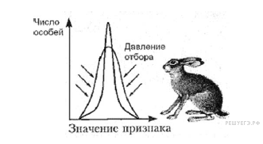Пользуясь рисунком, определите, какую форму отбора он иллюстрирует. Ответ обоснуйте. Изменится ли размер ушей у зайцев в процессе эволюции под действием этой формы естественного отбора, и при каких условиях жизни этот отбор будет проявляться?

17. На теле зебры, обитающей в африканских саваннах, чередуются тёмные и светлые полосы. Назовите тип её защитной окраски, объясните её значение, а также относительный характер приспособленности.

18. На рисунке изображен Динотерий - вымершее животное, обитавшее 50-1,5 млн лет назад.
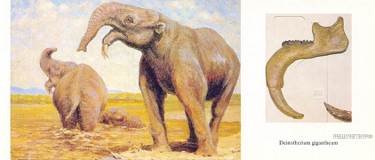
Используя фрагмент геохронологической таблицы, установите эру и период, в который обитал данный организм, а также «близких родственников» данного животного в современной фауне (ответ — на уровне рода).
К какому классу относится данное животное? — укажите признаки по которым Вы определили класс.

Геохронологическая таблица

